РОБОТА 4 ТЕМА. СТРУКТУРИ ДАНИХ (ДИНАМІЧНІ). ОСОБЛИВОСТІ БУДОВИ ДИНАМІЧНИХ СТРУКТУР (СПИСОК ОДНОЗВ’ЯЗНИЙ ТА ДВОЗВ’ЯЗНИЙ, СТЕК, ЧЕРГА). РОБОТА ЗІ СПИСКАМИ ТА СТЕКАМИ

Мета: Сфокусувати увагу на питаннях відмінності статичних та динамічних структур даних, доцільності обрання їх в якості інструментів для вирішення інформаційних задач. Визначити особливості побудови типових динамічних структур - список, стек тощо та етапів їх опрацювання

‼ Завдання для виконання
1. Дайте визначення для поняття динамічна структура даних (як альтернатива статичним структурам даних). Наведіть приклади динамічних структур даних. Дайте визначення списку та стеку, коротко опишіть основні характеристики цих структур. Наведіть ваші міркування щодо: доцільності використання зазначених динамічних структур даних, особливих правил, що стосуються базових дій з компонентами зазначених структур.

Підказка: Зверніть основну увагу на скорочені теоретичні відомості щодо ключових понять

2. Реалізуйте стек та базові операції зі стеком (створення стеку, додавання елемента, видалення елемента, виведення значень елементів стеку), використовуючи масив.

Підказка: Має сенс виокремити кожну з перелічених задач та оформити окремими функціями.
Роботу програми слід перевірити на тестовому наборі рядкових даних. Тестові дані слід читати з підготованого текстового файлу, в якому попередньо розміщено декілька речень. Речення слід «порізати» на слова (ігноруючи розділові знаки), а слова у порядку їх читання розмістити в стек. Також слід виводити стан стеку (варіанти поточного стану стеку такі – 1) пустий, 2) непустий і тоді виводяться всі його елементи, 3) переповнення стеку) на консоль після виконання кожної операції. Також після виконання кожної операції запитувати завершення роботи.

Прочитайте перед виконанням цього завдання наступні базові ідеї:
Лінійний список - це множина, що складається з n ≥ 0 елементів X[1], Х[2], ..., Х[n], структурні властивості якого, по суті, обмежені лише лінійним (одновимірним) відносним положенням елементів, тобто такими умовами, що якщо n > 0, тоді Х[1] є першим елементом; якщо 1 < k < n, тоді для k-го елемента Х[k] попередній Х[k-1] , а за ним йде Х[k + 1]; Х[n] є останнім елементом.
Операції, що ми маємо право виконувати з лінійними списками, включають, наприклад, наступні:
1. Отримати доступ до k-го елемента списка, щоб проаналізувати та/або змінити вміст його полів.
2. Включити (додати) новий елемент безпосередньо перед k-м елементом.
3. Виключити (видалити) k-й элемент.
4. Поєднати два (або більше) лінійних списків в один список.
5. Розбити (розділити) лінійний список на два (або більше) списків.
6. Створити копію лінійного списку.
7. Визначити кількість елементів списку.
8. Виконати сортування елементів списку за зростанням за певними полями елементів.
9. Знайти у списку елемент з певним заданим значеннням у певному полі елемента.
Спеціальні випадки k = 1 и k = n в операціях (1), (2) та (3) виокремлюються, оскільки в лінійному списку простіше отримати доступ до першого та останнього елементів, ніж до довільного елемента.
У комп’ютерних програмах рідко використовуються усі 9 операцій.
Часто зустрічаються лінійні списки такі, що включення та виключення, або доступ до значень завжди виконуються на першому або останньому елементах. Такі лінійні списки мають спеціальні назви:
Стек - лінійний список, в якому всі включенння та виключення (та доступ) працюють лише на одному кінці списку.
Черга - лінійний список, в якому всі включення працюють на одному кінці списку, а всі виключення (та доступ) працюють на іншому кінці.
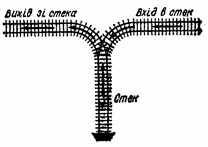
Рис.4.2 Стек, поданий у вигляді залізничного роз’їзду.

Іноді аналогія з переключенням залізничних шляхів, яку запропонував всесвітньо відомий теоретик і практик у сфері комп’ютерних наук Е. Дейкстра (Рис. 4.2), допомагає зрозуміти механізм роботи стеку.
Зі стеку ми завжди виключаємо "молодший" елемент, тобто той, що був включеним пізніше за всіх інших.
Стеки часто зустрічаються у життєвій практиці. Простим прикладом може бути ситуація, коли ми створюємо, передивляємося, модифікуємо множину завдань на день, виконуємо ці завдання, додаючи (нові) та видаляючи (вже виконані) елементи з цього списку, доки він не стане пустим.
Аналогічно, при виконанні комп’ютерної програми з підпрограмами процес входів у підпрограми та виходів з них також реалізує ідею стеку. Стеки корисні при обробці ситуації з вкладеннями, наприклад, обробка (обчислення або оптимізація запису) арифметичних виразів. Так задачу перетворення арифметичного виразу з інфіксної у постфіксну форму запису (для порівняння зверніть увагу на приклади запису виразу у префіксній форми + a b, інфіксній формі a + b, постфіксній формі a b +) можна вирішити, якщо для роботи з елементами цього арифметичного виразу використовується стек.
Стеки часто використовують у ситуаціях з алгоритмами, що мають явний або неявний рекурсивный характер.

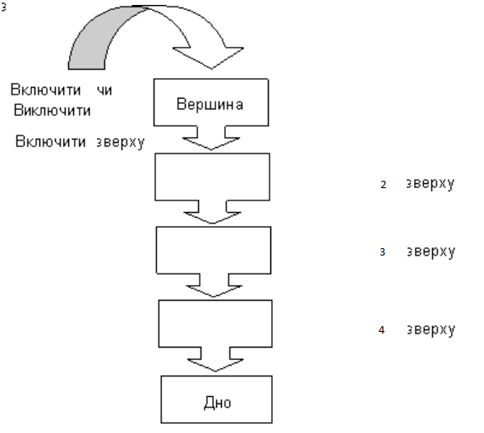
Рис.4.3 Структура стеку та місце застосування операцій

При описі алгоритмів, що використовують стеки, прийнята спеціальна термінологія; Кажуть, що ми розміщуємо елемент на вершину стеку або знімаємо елемент з вершини стеку (рис. 4.3). На дні стеку знаходиться найменш доступний елемент, і він не може бути видаленим, доки не будуть видалені всі інші елементи. Також кажуть, що:
- елемент занурюється (push down) в стек, якщо він (елемент) додається на вершину стеку;
- елемент спливає (pop up), якщо він (елемент) видаляється з його вершины.

Реалізація стеку та операцій зі стеком на послідовному розподілі пам’яті
Простий та логічний спосіб зберігання лінійного списку в пам’яти ПК зводиться до розміщення елементів цього списку у послідовних комірках пам’яті, один елемент за другим і т.д. Тоді наступна комірка певного елемента списку вираховується за правилом
X[j] = L0 + c*j, (зазвичай с = 1) (1)
де L0 є константою – «базовою адресою» (адресою гіпотетичного елемента Х[0].
Послідовний розподіл зручний при роботі зі стеком. Для цього достатньо мати змінну Т, яку звуть вказівником на стек. Коли стек пустий, Т=0. Щоб розмістити новий елемент Q у стек, необхідно встановити
Т←Т+1; Х[Т]←Q. (2)
Та, якщо стек не пустий, тоді ми можемо встановити значення змінної Q рівною значенню, що міститься у верхньому елементі та виключити цей елемент діями, протилежними до (2):
Q ←X[T]; Т←Т-1. (3)
Звичайно, що наведені ідеї (1-3) занадто ідеалізовані, оскільки передбачається, що не виникає колізій.
Коли ми виключили (видалили) елемент зі стеку, вважалося, що хоч би один елемент там є. Коли ми включали (додавали) елемент в стек, ми вважали, що для нього є місце в пам’яті. Але, зрозуміло, при методі (2), (3), в машинній програмі значення Т не може перевищувати певну максимальну величину. Нижче показано, як мають бути переписані розглянуті дії для загального випадку, коли ці обмеження можуть і не виконуватися:
Т←Т+1; якщо T>M тоді ПЕРЕПОВНЕННЯ, інакше Х[Т]←Q (2a) (включити в стек)
Якщо ж T=0 тоді БРАК РЕСУРСІВ, інакше Q←X[T]; Т←Т-1 (3a) (виключити зі стеку)
Невирішеною залишається питання що робити, коли виникає ПЕРЕПОВНЕННЯ або БРАК РЕСУРСІВ ДЛЯ ЗБЕРІГАННЯ?
БРАК РЕСУРСІВ виявляють у випадку, коли ми намагаємося виключити неіснуючий елемент.
Наприклад, ми могли б багаторазово виключати елементи до того часу, доки не виникне БРАК РЕСУРСІВ. Однак ПЕРЕПОВНЕННЯ у більшості випадків указує на помилку; тобто ресурс пам’яті вже вичерпано, але існує ще інформація, яку необхідно додати в список. У такій ситуації зазвичай повідомляють, що програма не може продовжувати свою роботу з причини відсутності вільної пам’яті та виконання програми завершується.

3. Програмно реалізуйте однозв’язний список (без використання масиву, у списку довільна кількість елементів, кожен елемент містить прізвище, рік народження, стать, середній бал студента за семестр) та базові операції зі списком (створення-видалення списку, додавання елемента, видалення елемента, виведення елементів списку) та додаткові операції: знаходження прізвище наймолодшої людини, виведення даних студентів, що мають середній бал > 90.

Підказка: Для роботи зі структурами даних рекомендовано скористатися інструментами стандартної бібліотеки С++. При розробці програм середовище розробки студент обирає самостійно.
Роботу програми бажано реалізувати з використанням меню доступних дій користувача над списком та виведення проміжних та остаточних результатів.

Студент має детально зі скріншотами та коментарями описати виконання всіх завдань роботи у Звіті про виконання лабораторної роботи. Цей Звіт надсилається на перевірку викладачу до системи moodle.
Максимальна оцінка за роботу 6 балів. При оцінюванні викладачем враховується якість виконання роботи та звіту, активність на занятті під час обговорення роботи та її захисту.

⁇ Питання та завдання для контролю та самоконтролю

- Як на вашу думку, чи завжди динамічні структури даних кращі за статичні.
- Поясніть ваше бачення необхідності існування та використання двох видів списків (одно- та двохзв’язних).
- Як на вашу думку програмування на мові Python пов’язується з роботою зі стеками і як це впливає на швидкість остаточного отримання рішення задач.
- Який на вашу думку має бути набір базових операцій над списками і чому він саме такий.
- Опишіть скорочено технологію організації роботи стеку з використанням масиву.
- Як на вашу думку чи доречно реалізовувати стек шляхом використання масиву.
- Опишіть сутність двох особливих станів списку та специфіку їх програмної обробки.
- У чому виграш або навпаки програш часу, коли у програмі для конкретної задачі використовується вказівник на масив або масив вказівників.
- Чому на вашу думку у визначенні лінійного списку існує обмеження n ≥ 0.
- Наведіть ваші приклади запису складних арифметичних виразів з використанням префіксної, інфіксної та постфіксної форм.
- Чому префіксну форму також називають польською нотацією.
- Наведіть ваші приклади задач та доречних для їх вирішення типів структур даних.

